Nieuwsbrief juli 2019.

Hoofddoel.
Het studiefonds.
Het aantal kinderen dat in het studiefonds voor de secundaire school zit loopt terug. Dit jaar sponsoren we 80 kinderen. Dit komt niet omdat er minder kinderen doorstromen naar het voortgezetonderwijs, want dat is nog steeds 100%, maar dit komt omdat er steeds meer ouders zijn die de kosten voor het voortgezet onderwijs zelf kunnen betalen. Een goede ontwikkeling dus.
Het aantal studenten loopt daarentegen op. Momenteel hebben we 32 studenten op universiteit of hoge school zitten. Wat ons betreft een hele mooie ontwikkeling.
Inmiddels zijn de eerste studenten ook afgestudeerd en hebben een baan gevonden of zijn voor zichzelf begonnen.
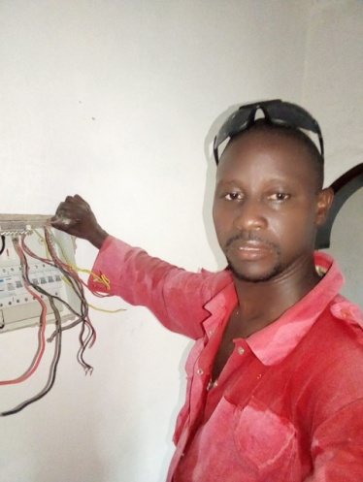
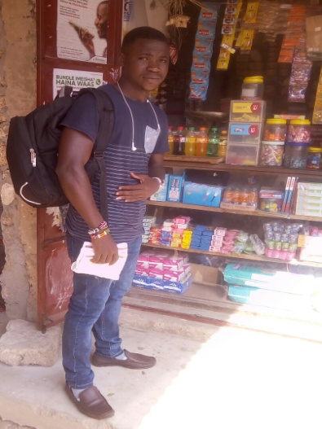
Joseph Ndoro is afgestudeerd in Business Management Samson Dzango: elektricien Hij heeft een winkel in levensmiddelen geopend. Zijn ambitie is om dit uit te breiden tot een echte supermarkt.

De nevendoelen
In 2020 loopt ons tweede 5 jarenplan af, het is dan de bedoeling dat het bestuur van de nevendoelen wordt overgedragen aan de plaatselijke bevolking. Tijdens ons bezoek van afgelopen februari zijn de eerste stappen hiervoor al gezet. Voor ieder project is of wordt voor Oktober een eigen bestuur gekozen. In Oktober gaan we met deze besturen in gesprek over de toekomst.
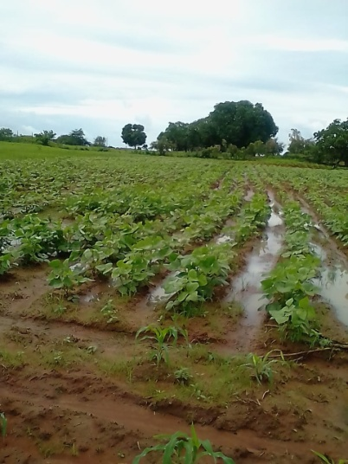
De landbouw.
Het landbouwproject loopt erg goed, onder de bezielende leiding van Joël, de landbouw officier. Begin maart heeft hij weer de workshops georganiseerd. Vorig jaar werden deze door 10 gezinnen gevold, maar dit jaar waren het er 36. Waar we op gehoopt hadden gebeurd dus: Het succes verkoopt zichzelf! In april kreeg ik een foto van één van de deelnemers . Trots vertelde hij me dat zijn akker er zo geweldig bijstond. Een geweldig leuk bericht.
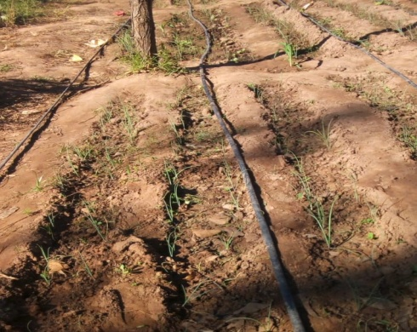
Vruchtbare akker van een workshop deelnemer

Dankzij het plaatsen van twee extra tanks is er nu voldoende water om meer malen in het jaar te planten en te oogsten
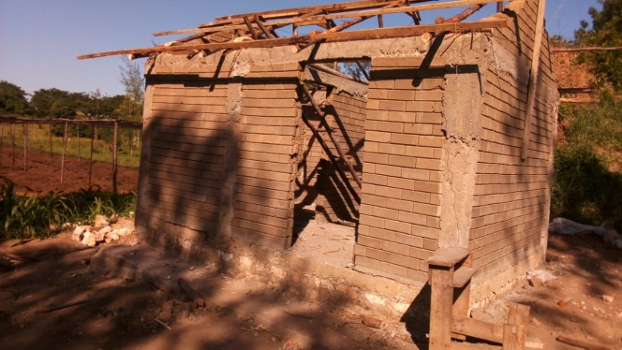

Nieuwe aanplant in de proeftuin : Uien
De bouw van het schuurtje voor de chemicaliën is in volle gang.

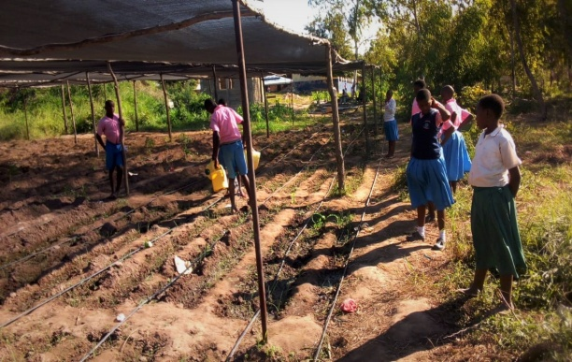
Zoals eerder verteld wordt de helft van de tuin bewerkt door volwassenen en de andere helft door kinderen van school, dit alles onder regelmatig toezicht van Joël ,die dan ook bijstuurt daar waar nodig.

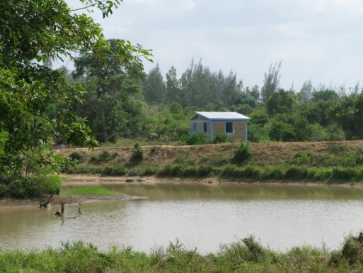
Het waterproject bij de dam.
Zoals u in het reisverslag van februari heeft kunnen lezen zijn er fouten gemaakt bij de dam.
Er staat een mooie kiosk met daarbij een woonruimte voor de watermaster,deze hebben ze echter zover bij het water vandaan gezet dat het handmatig oppompen van het water te zwaar gaat.
Ook de nieuwe dam is niet af, zodat er nog geen grotere water voorraad beschikbaar is. We hebben de mensen van Mwamtsefu gevraagd na te denken over een oplossing, helaas is daar tot op heden is niets zinvols uit gekomen. Natuurlijk denken wij , achter de schermen, ook na over een oplossing. We houden u op de hoogte.
Het stenen project.
Voor het stenen project wordt er 27 juli een nieuw bestuur gekozen. Het stenenproject is een project van de Elight Group, dit is een organisatie opgezet door de studenten universitair. Het is lastig om deze studenten allemaal bij elkaar te krijgen omdat er ook een behoorlijk aantal studenten in of rondom Nairobi studeren. Dit is minimaal een dag reizen van Mwamtsefu. Twee keer per jaar wordt er dus een algemene vergadering belegd, waarbij de meeste studenten aanwezig zijn, dit omdat er dan geen colleges worden gegeven.
Het blijft lastig om nieuwe orders binnen te halen. In het afgelopen jaar is er één order geplaatst door iemand buiten Mwamtsefu en ze hebben natuurlijk de stenen geleverd voor het schuurtje van de landbouw. Dit is niet voldoende om een gezond bedrijfje op te zetten. PR moet dus bovenaan de agenda blijven staan.
Gezondheidszorg.
Het membercardproject: Dit is goed opgezet en loopt. Om het een financiële buffer te verschaffen is er dit jaar nog een bijdrage overgemaakt. Vanaf 2020 moet het zichzelf kunnen onderhouden.
Het schoolgezondheidsprogramma: Dit onderdeel van het gezondheidsproject valt niet onder de nevendoelen. We zullen hiervoor dus een financiële bijdrage blijven leveren omdat de gezondheid van kinderen direct gevolgen heeft voor de resultaten van het onderwijs en zo komt het dan weer bij het hoofddoel terecht. Vrijwilligers blijven in de community inzetten op voorlichting aangaande het gebruik van schoon drinkwater. We zijn er van overtuigd dat op dit gebied de aanhouder wint.

